ТВЕРДОТЕЛЬНЫЕ РЕЛЕ OMRON
ПОЛУПРОВОДНИКОВЫЕ РЕЛЕ ОМРОН ДЛЯ МОНТАЖА НА ПАНЕЛЬ
Полупроводниковые реле Omron для монтажа на панель –можно заказать в исполнении со встроенным радиатором и без радиатора.
Изображение | Модель | Максимальный  номинальный ток | Кол-во фаз | Назначение | Напряжение нагрузки
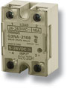 | G3NA | 90 A | 1-фазные | Управление нагревателем | 24 ... 240 и 200 ... 480 В~,  5 ... 200 В=
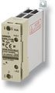 | G3PA | 60 A | 1-фазные | Управление нагревателем | 24 ... 240 и 200 ... 480 В~
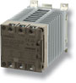 | G3PB | 45 A | 1, 2 или 3-фазные | Управление нагревателем | 24 ... 240 и 200 ... 480 В~
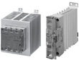 | G3PE | 45 A | 1-фазные и 3-фазные | Управление нагревателем | 12...24 VDC
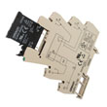 | G3RV | 3 A | 1-фазные | Интерфейсные цепи, монтируемые на панели | AC100~240V (50/60Hz)  DC5~24V
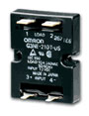 | G3NE | 20 A | 1-фазные | Управление нагревателем | 100 ... 240 В~
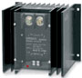 | G3NH | 150 A | 1-фазные | Управление нагревателем | 100 ... 240 и 180 ... 400 В~
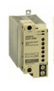 | G3PF | 35 A | 1-фазные | Управление нагревателем | 100 ... 240 В~ и 200 ... 480 В~
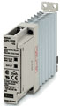 | G3PC | 20 A | 1-фазные | Управление нагревателем | 100 ... 240 В~

ТВЕРДОТЕЛЬНЫЕ РЕЛЕ ОМРОН ДЛЯ УСТАНОВКИ НА МОНТАЖНУЮ КОЛОДКУ
Компания Omron предлагает различные типы полупроводниковых реле, предназначенные для установки на монтажную колодку, с различными выходными токами и напряжениями.
Изображение | Модель | Количество полюсов | Кол-во фаз | Назначение | Напряжение нагрузки
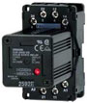 | G3B/G3BD | 5 A / 3 A | 1-фазные | Интерфейсные цепи, монтируемые на панели | -B: 100 ... 240 В~; -BD: 5 ... 110 В=
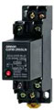 | G3F/G3FD | 5 A / 3 A | 1-фазные | Интерфейсные цепи, монтируемые на панели | -F: 100 ... 240 В~; -FD: 5 ... 110 В= и 4 ... 48 В=
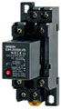 | G3H/G3HD | 3 A / 3 A | 1-фазные | Интерфейсные цепи, монтируемые на панели | -H: 100 ... 240 В~; -HD: 4 ... 48 В=
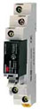 | G3R-I/O | 100 mA / 2 A | 1-фазные | Интерфейсные цепи, монтируемые на панели | -I: 5 ... 24 В=; -O: 4 ... 48 В=

РЕГУЛЯТОРЫ МОЩНОСТИ OMRON
Компания Omron задает направление, предлагая полупроводниковые реле для наиболее перспективных задач. Устройство G3PX - это полнофункциональный регулятор мощности; G3ZA представляет собой компактное, легко интегрируемое устройство для создания полноценной системы регулирования мощности, выходящее за рамки стандартных полупроводниковых реле.
Изображение | Модель | Количество полюсов | Контакты | Назначение | Напряжение нагрузки
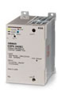 | G3PX | 60 A | 1-фазные | Управление нагревателем | 100/110 и 200/230 В~
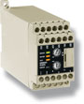 | G3ZA | Зависит от применяемого твердотельного реле | Зависит от применяемого твердотельного реле | "Умное" регулирование мощности | от 100 до 240 и от 400 до 480 В~

